化 学 部 分
可能用到的相对原子质量：H-1 C-12 O-16 Ca-40
五、选择题（共20分）
21-34每题均只有一个正确选项
21.属于化学变化的是
A.铁钉生锈 B.水果榨汁 C.铜丝折弯 D.冰雪融化
22.空气中含量最多的气体是
A.O₂ B.N₂ C.CO₂ D.SO₂
23.表示两个氢分子的是
A.2H B.2He C.2H₂ D.2H₂O
24.放入水中能形成溶液的是
A.面粉 B.花生油 C.蔗糖 D.豆浆
25.以下是测得的几种食物的近似pH，其中呈碱性的是
A.苹果汁（2.9～3.3） B.鸡蛋清（7.6～8.0）
C.牛奶（6.3～6.6） D.橙汁（3.0-4.0）
26.互为同素异形体的是
A.水和双氧水 B. 氧气和液氧 C.冰和干冰 D.金刚石和碳-60
27.物质的名称与化学式均正确且对应的是
A.氯化氨 NH₄Cl B.氧化铁 FeO C.硝酸钾 KNO₃ D.硫酸钠 NaSO₄
28.Na₂CO₃中C的化合价为
A.+2 B.+3 C. +4 D.+6
29.实验操作正确的是
A.检查装置气密性 B.加热液体 C.滴加液体 D.取用固体
30.牛肉中富含钙、锌、铁等，其中“钙、锌、铁”是指
A.原子 B.单质 C.分子 D.元素
31.实验现象描述正确的是
A.木炭在空气燃烧发出白光 B.红磷在空气中燃烧产生大量白色烟雾
C.铁丝在空气中燃烧火星四射 D.硫在空气中燃烧产生淡蓝色火焰

32.物质的性质与用途对应的是
A.活性炭有吸附性——杀菌消毒 B.石灰石能高温分解——制生石灰
C.氧气具有助燃性——供给呼吸 D.稀有气体通电时能发光——保护气
33.有关燃烧和灭火的说法正确的是
A.可燃物在空气中才能燃烧 B.煤炭粉碎能使其燃烧得更充分
C.降低可燃物的着火点可灭火 D.油锅着火时可以用水灭火
34.化学方程式书写正确的是
点燃
MnO₂
A.2KClO₃ 2KCl+3O₂ B.4Fe +3O₂ 2Fe₂O₃
高温
C.CO₂+ C CO D.CaCO₃+2HCl=CaCl₂+H₂O+CO₂↑

35~37 每题均有 1~2 个正确选项
35.关于化合反应的说法正确的是
A.反应物中一定有单质 B.生成物一定是化合物
C.反应都需要一定条件 D.反应前后元素化合价可能改变
36.在室温下，将少量生石灰放入一定量的饱和石灰水中，充分搅拌后冷却到室温，实验前后一定发生改变的是
A.溶质的质量 B.溶液的质量 C.溶液的状态 D.溶质质量分数
37.用右图装置进行碳粉还原氧化铜的实验，说法正确的是
A.当A中黑色粉末变红时，证明碳粉与氧化铜发生了反应
B.当B中开始出现气泡时，证明碳粉与氧化铜开始反应
C.结束反应时，将导管移出试管再熄灭酒精喷灯主要是为了防止热的铜重新被氧化
D.反应后固体减轻的质量等于氧化铜中氧元素的质量

六、简答题（共30分）
38.2023年9月，第19届亚运会在杭州举行。本届亚运会主火炬塔采用废碳再生的“绿色零碳甲醇”作为燃料，这也使这届亚运会成为史上首届贯彻“碳中和”理念的亚运会。
①“碳中和”中的“碳”是指二氧化碳，该气体过度排放会引起的环境问题是 （1） 。
②甲醇（化学式CH₃OH）由 （2） 种元素组成，甲醇中碳、氢、氧的物质的量之比为
（3） ，0.5mol甲醇中约含有 （4） 个碳原子。
③“绿色零碳甲醇”由焦炉气中的氢气与工业尾气中的二氧化碳在高温和催化剂的条件下合成，该反应的原理为CO₂+3H₂ CH₃OH + ，请将 中的内容补充完整 （5） 。
点燃
高温
催化剂
④主火炬塔中甲醇燃烧的化学方程式为：2CH₃OH+3O₂ 2CO₂+4H₂O。每燃烧1mol CH₃OH，可以生成 （6） g CO₂。
⑤请结合上述过程，分析本次亚运会所用的“绿色零碳甲醇”燃料之所以称为“零碳”的原因 （7） 。
⑥“低碳”生活是一种生活态度，也是一种生活理念。请你写出一条生活中践行“低碳”生活理念的具体措施： （8） 。
39.人类离不开氧气。
①中国空间站已进入长期有人驻留模式。
Ⅰ.宇航员呼吸需要氧气，电解水是空间站氧气的来源之一。水电解系统中与电源的 （9） 极相连的电极上产生的是氧气，在化学实验室中检验该气体的方法是 （10） 。
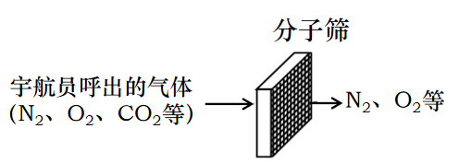
Ⅱ.宇航员呼出的二氧化碳可以通过“分子筛”技术去除（见右图）。由此可推测CO₂与O₂的分子的大小关系为：CO₂ （11） O₂（选填“＞”、“＜”或“无法确定”），通过“分子筛”后的气体为 （12） （选填“纯净物”或“混合物”）。
②实验室常用3%的过氧化氢溶液和粉末状二氧化锰混合制取氧气。
Ⅰ.该反应的化学方程式为 （13） 。
Ⅱ.为了方便回收并再利用二氧化锰，某小组同学对实验进行改进，将
二氧化锰粉末和水泥按合适的比例混合制成水泥负载二氧化锰小球催化剂。改进后，小组同学选择右图装置（夹持装置省略）制取氧气，他们的理由是因为该装置适合 （14） 的反应。用该装置制取氧气时，倒入过氧化氢溶液的量应该控制在 （15） 位置（用字母表示）。
Ⅲ.制得的氧气可用排水集气法收集，收集过程中依次看到的现象是
（16） （用字母对下图排序）。
- 食盐是人类生存的必需品，通过海水晒盐和井盐开采等方式能获得食盐。
①海水晒盐
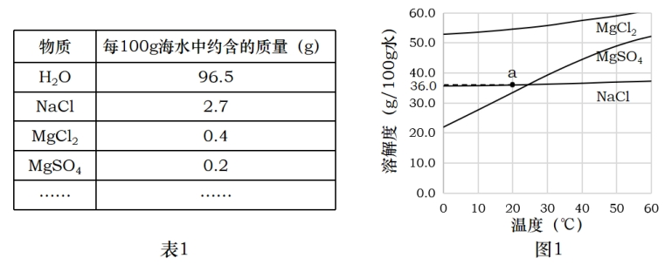
Ⅰ.表1为某地海水中主要物质的含量，该海水中NaCl的溶质质量分数为 （17） （列式即可，无需计算）。
Ⅱ.图1为NaCl、MgCl₂和MgSO₄的溶解度曲线。10℃时，三种物质中溶解度最小的是
（18） ，a点表示的含义是 （19） 。
Ⅲ.我国从明代后期开始采用海滩晒盐的方法制盐，图2为某海边盐场制盐采用的主要流程。 “晒卤”的原理与粗盐提纯实验中的 （20） 相同。“晒卤”后所得的母液属于NaCl的 （21） （选填“饱和”或“不饱和”）溶液。
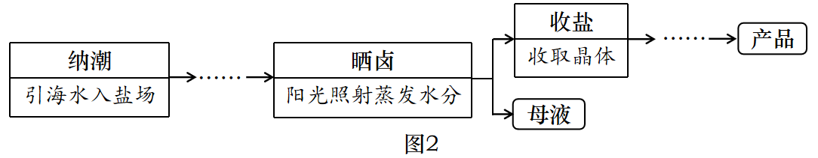
②井盐开采
《四川盐法志》在记载清代巴蜀之地的井盐开采时，提到获得的粗盐中含有少量的MgCl₂和MgSO₄等杂质。对此，古人用“花水”（饱和氯化钠溶液）洗涤粗盐以得到较纯净的食盐。请分析选择用“花水”洗涤粗盐而不用水洗涤粗盐的原因。 （22）
41.在加热的条件下，CO和H₂都能还原CuO。下图两套装置分别用于CO和H₂还原CuO并验证其产物的实验。
①两套装置在加热前，需分别先通一会儿CO或H₂，其目的是 （23） 。
②装置甲中，玻璃管内发生的反应的化学方程式为 （24） 。
③比较两套装置，按要求指出两套装置的不同点，并说明原因。 （25）
 | 装置不同点 | 原因（用物质的性质说明）
示例：反应物角度 | 甲装置：有尾气处理装置  乙装置：无尾气处理装置 | CO有毒  H₂无毒
生成物角度
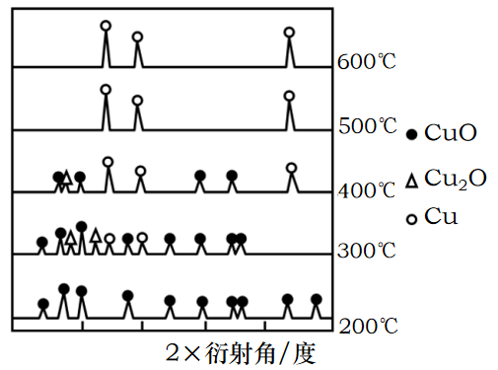
④某科研小组对CO还原CuO的实验进一步探究，用原位X射线粉末衍射仪测定了不同温度下反应4小时后所得固体物质的XRD图谱（如右图所示，XRD图谱可用于判断某固体物质是否存在，不同固体因出现的衍射峰的衍射角不同而呈现不同的图形）。
Ⅰ.结合图谱分析，科研小组推断出当温度达到300℃及以上时CO和CuO发生了反应。他们做出该推断的依据是 （26） 。
Ⅱ.若要得到较纯的铜，在图中所示的温度中，科研小组应选取 （27） ℃作为反应的相对适宜温度，请结合图谱分析不选择其他温度的原因 （28） 。

